토스 보험분석 사전레포트
PNG 정의 문서 — 트리거 3 룰 v6
2026-05-04 박제 본
1. PNG 전체 구조
본 PNG는 7개 영역으로 구성된다. 위에서 아래 순서:

# | 영역 | 본문
1 | 헤더 | 이름·성별·보험나이·거주 + insurance 로고
2 | 검정박스 (헤드라인) | 결론 본문 (7가지 케이스) + 보조 설명 (갱신형·보험 건수·취약 영역)
3 | 3단 카드 | 필수보장 현황 5종 / 월 보험료 (보장·저축) / 연령대 대비 라벨 + % + 게이지
4 | 갱신형 빨간 박스 | 조건부 노출 (갱신형 ✅ 시): "갱신형보험이 구성되어 보험료 누수가 발생한 상태입니다!"
5 | 5개 보장 카드 | 실손·암·뇌·심장·수술 (적정 vs 현재 + 라벨)
6 | 안내 박스 2개 | 중요(노란) + 보강방향(파란)
7 | 푸터 | 어드바이저 정보 (등록번호·Mail·Mobile·Fax + 이름·직책)
2. 검정박스 — 결론 본문 (7가지 케이스)
4개 보장(암·뇌·심장·수술) 라벨로 자체 산출. 케이스 1·2 (과잉)만 첫 문장 빨간색.

2-1. 라벨 그룹 정의
그룹 | 포함 라벨
충분 | 과잉, 적정
부족 | 보통, 빈약, 부재

2-2. 7가지 케이스 매트릭스
# | 암·뇌·심장 | 수술 | 검정박스 첫 문장
1 | 3개 충분 | 충분 | 핵심 의료보장이 과잉 수준입니다.
2 | 3개 충분 | 부족 | 핵심 의료보장이 과잉 수준입니다.
3 | 2충분 + 1부족 | 무관 | 핵심 의료보장의 완성이 되지 않은 상태입니다.
4 | 1충분 + 2부족 | 무관 | 핵심 의료보장이 빈약한 상태입니다.
5 | 3개 부족 | 충분 | 핵심 의료보장이 매우 취약한 상태입니다.
6 | 3개 부족 | 부족 | 핵심 의료보장이 사실상 부재한 상태입니다.
7 | 4개 모두 부재(0) | — | 핵심 의료보장이 보장이 전무한 상태입니다.

2-3. 검정박스 첫 문장 색상 룰 (박제 B-1)
케이스 | 색상
1·2 (과잉) | 빨간색 (accent #f87171)
3·4·5·6·7 | 흰색 (그대로)

2-4. 보조 설명 (검정박스 2번째 줄 — sub)
외부 입력 (커스텀 본문). 갱신형 유무·보험 건수·가족 보험 포함·취약 영역 등 조합으로 작성.
색상 강조 클래스:
클래스 | 색상
.yellow | 노란색 (#fbbf24) — 강조
.red | 연한 빨강 (#f87171) — 강조
<b> | 흰색 굵게
3. 3단 카드
파란 배경(#F0F9FF) + 파란 테두리(#BAE6FD)로 구성된 3개 카드.

카드 | 본문
필수보장 현황 | 실손/암/뇌/심장/수술 5종 라벨 표시
현재 월 보험료 | 총 월보험료 (큰 글씨) + 보장/저축 분리
같은 연령대의 적정 대비 | 라벨 (큰 글씨) + 게이지 + "{연령대} 적정 보험료의 ___% 수준"
4. 라벨 5색 (박제 B-2)
3개 영역 일관 적용: 첫번째 탭(필수보장 현황) + 세번째 탭(같은 연령대의 적정 대비, 게이지 포함) + 5개 보장 카드 라벨.

라벨 | 색상 | hex | 적용 영역
과잉 | 진한 핑크 | #DB2777 | 3개 영역 동일
적정 | 녹색 | #15803D | 3개 영역 동일
보통 | 검정 | #191F28 | 3개 영역 동일
빈약 | 오렌지 | #F97316 | 3개 영역 동일
부재 | 빨간색 | #F04452 | 3개 영역 동일

※ 실손의료비는 3가지(적정·빈약·부재)만 적용. 4개 보장(암·뇌·심장·수술)은 5가지 모두 적용.
5. 갱신형 빨간 박스 (박제 B-4)
갱신형 보험이 1건 이상 있을 때만 노출. 섹션 타이틀 "필수보장(권장) vs 현재보장상태" 바로 아래.

속성 | 본문
본문 | 갱신형보험이 구성되어 보험료 누수가 발생한 상태입니다!
background | #F04452
color | #FFD700
font-weight | 800 (extra bold)
font-size | 22px (.sec-title 100% — v5 20px 90% → v6 22px 키움)
min-height | 64px
여백 (위·아래) | 14px
border-radius | 14px
갱신형 ❌ 시 | 박스 자체 ❌ 노출 (헤드라인 → 첫 카드 직접 연결)
6. 5개 보장 카드
실손·암·뇌·심장·수술 각 카드. 좌측 "같은 연령대의 적정" + 우측 "{고객명}님 현재" + 우상단 라벨.

6-1. 보장별 라벨 매핑 (박제 A-4)

실손의료비 (3가지만)
라벨 | 비고
적정 | 정상 수준
빈약 | 부족
부재 | 0원
※ 과잉·보통·매우 취약·사실상 부재는 실손에 ❌ 적용

암 진단비 (일반암 합산 — 5가지)
라벨 | 금액
과잉 | 5,100만원 이상
적정 | 5,000만원 ~ 5,099만원
보통 | 3,000만원 ~ 4,999만원
빈약 | 1만원 ~ 2,999만원
부재 | 0원

뇌혈관 진단비 (5가지)
라벨 | 금액
과잉 | 3,060만원 이상
적정 | 3,000만원 ~ 3,059만원
보통 | 1,800만원 ~ 2,999만원
빈약 | 1만원 ~ 1,799만원
부재 | 0원

심장 진단비 (허혈성 — 5가지)
라벨 | 금액
과잉 | 3,060만원 이상
적정 | 3,000만원 ~ 3,059만원
보통 | 1,800만원 ~ 2,999만원
빈약 | 1만원 ~ 1,799만원
부재 | 0원

수술비 (질병 — 5가지)
라벨 | 금액
과잉 | 1,500만원 이상
적정 | 1,000만원 ~ 1,499만원
보통 | 501만원 ~ 999만원
빈약 | 1만원 ~ 500만원
부재 | 0원
7. 안내 박스 — 중요 + 보강방향 (박제 B-5·B-6·B-7)

7-1. "중요" 박스 (노란 배경)
속성 | 본문
제목 | ⚠ 중요 - 보험은 치료/사고 후에는 효율적으로 가입하기 어렵습니다.
본문 | 실손의료비는 5년이내 병원치료이력이 있으면 가입이 불가능하고, 진단비/치료비/수술비 역시 진단후엔 보장범위가 좁아지거나 가입이 거절됩니다. 현재시점이 가장 건강하기때문에 올바른 보험가입에 가장 유리한 시점이며, 시간이 지날수록 가입가능 보장범위가 좁아집니다.
bold 강조 | 5년이내 병원치료이력 / 보장범위가 좁아지거나 가입이 거절 / 현재시점이 가장 건강 / 올바른 보험가입에 가장 유리한 시점
폰트 (v6) | 제목 19px / 본문 17px (v5 17/15px → +2px 키움)
색상 | 배경 #fffbeb / 테두리 #f59e0b / 제목 #b45309 / 본문 #78350f / bold #92400e

7-2. "보강방향" 박스 (파란 배경)
속성 | 본문
제목 | ▶ 보강방향
본문 1 | 1순위 - 핵심의료보장5종 완성 (실손보험,암,뇌혈관,심장,수술비)
본문 2 | 2순위 - 추가보장 (운전자,치아,기타 상해보장, 일상생활배상책임 등 손해배상 관련)
본문 3 | 국내 전체보험사(33개보험사)마다 적용되는 보험료 산정기준이 달라, 기준 동일보장에서 보험료 편차가 30~40% 이상 발생되며, 추가상담을 통해 100% 정확한 안내를 받으실 수 있습니다.
bold 강조 | 1순위 / 2순위 / 보험료 편차가 30~40% 이상 / 100% 정확한 안내
폰트 (v6) | 제목 19px / 본문 17px (v5 17/15px → +2px 키움)
색상 | 배경 #eff6ff / 좌측 테두리 #3182F6 (6px) / 제목 #1d4ed8 / 본문 #1e3a8a / bold #1d4ed8
8. 가족 PNG (박제 B-3)
"단독 가족 피보험자 보험"(계약자=본인 + 피보험자=가족)이 1건 이상이면 그 가족 기준 PNG 추가 생성.

8-1. 생성 룰
항목 | 본문
생성 조건 | 단독 가족 피보험자 보험 1건 이상 ("본인,가족" 공통은 본인 케이스에 포함되므로 추가 ❌)
가족 1명당 | PNG 1개
메시지 (txt) | 가족별 ❌ — 본인 1개만
파일명 | 본인 = {NN}.{고객명}.png / 가족 = {NN}.{고객명}01.png·{NN}.{고객명}02.png ...
NN | 본인·가족 동일 NN (같은 그룹 식별)
정렬 | ① 본인 → ② 보험료 많은 순 → ③ 보험 건수 많은 순 → ④ 랜덤

8-2. 가족 PNG 헤더 (v5 → v6 갱신)
영역 | v5 (이전) | v6 (현재)
이름 | — | 가족{NN}님 (예: 가족1님·가족2님)
성별·보험나이 | — · 보험나이 —세 | 성별/나이 추가확인필요 (한 줄 통합)
거주 | — | — (그대로 유지)
5종 라벨 | 모두 부재 | 모두 부재 (그대로 유지 — CRM ❌)
검정박스 | 전부 부재한 상태 (accent 빨강) | 전부 부재한 상태 (accent ❌, 흰색)

9. 4가지 예시 사례
본 v6 코드로 산출된 실 PNG. 각 케이스별 부연설명 포함.

9-1. 사례 ① — 보험료 高 + 갱신 ✅ + 결론 #1 (과잉)
이수진님 (52세 여, 강남구) — 월 보험료 780,000원 / 갱신형 보험 다수 / 4개 보장 모두 과잉

◆ 케이스 분류:
• 갱신형 ✅ → 갱신형 빨간 박스 노출 + 메시지 ① + ④
• 4개 보장(암·뇌·심장·수술) 모두 과잉 → 결론 #1 (3개 충분 + 수술 충분 → 과잉 수준)
• 검정박스 첫 문장 → 빨간색 (과잉 케이스만 적용)

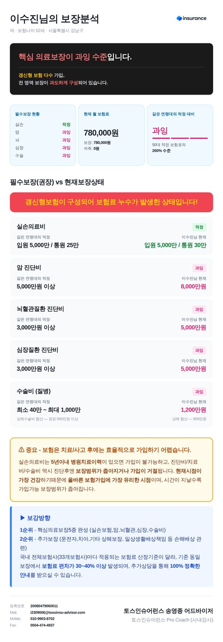

◆ 부연설명:
• 검정박스: "핵심 의료보장이 과잉 수준입니다." → 빨간색 (.accent)
• 필수보장 현황(좌측 카드): 실손=적정(녹색) / 암·뇌·심장·수술=과잉(진한 핑크)
• 같은 연령대의 적정 대비: 200% (게이지 4칸 모두 핑크)
• 갱신형 빨간 박스 ✅ 노출 (22px)
• 5개 보장 카드: 실손 카드만 녹색 라벨 / 그 외 4개 카드 모두 핑크 라벨 + 핑크 글씨

9-2. 사례 ② — 보험료 低 + 갱신 ✅ + 결론 #4 (빈약)
박민호님 (38세 남, 성남시) — 월 보험료 180,000원 / 갱신형 특약 포함 / 암 과잉 + 뇌·심장·수술 부족

◆ 케이스 분류:
• 갱신형 ✅ → 갱신형 빨간 박스 노출 + 메시지 ① + ④
• 4개 보장: 암 과잉(충분) / 뇌 보통·심장 빈약·수술 빈약(부족) → 결론 #4 (1충분+2부족 → 빈약 수준)
• 검정박스 첫 문장 → 흰색 (과잉 ❌ 케이스)

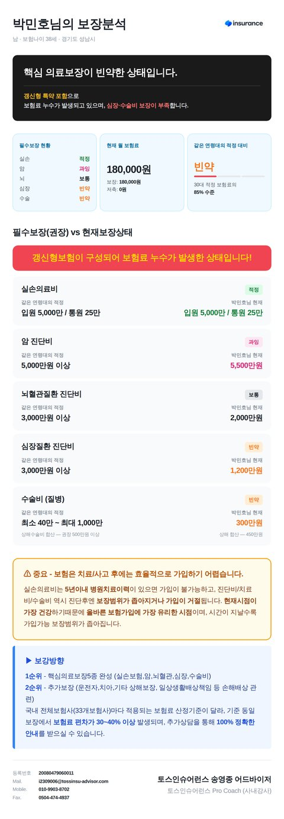

◆ 부연설명:
• 검정박스: "핵심 의료보장이 빈약한 상태입니다." → 흰색
• 필수보장 현황: 실손=적정 / 암=과잉(핑크) / 뇌=보통(검정) / 심장·수술=빈약(오렌지)
• 같은 연령대의 적정 대비: 85% (게이지 1칸만 빨간)
• 갱신형 빨간 박스 ✅ 노출 (보험료가 낮아도 갱신형이면 ✅)
• 5개 보장 카드: 다양한 색상 혼재 — 보장 누수 시각화

9-3. 사례 ③ — 보험료 高 + 갱신 ❌ + 결론 #1 (과잉)
최지영님 (45세 여, 해운대구) — 월 보험료 850,000원 / 비갱신 종신형 / 4개 보장 모두 과잉

◆ 케이스 분류:
• 갱신형 ❌ → 갱신형 빨간 박스 ❌ 노출 + 메시지 ② 만
• 4개 보장 모두 과잉 → 결론 #1 (3개 충분 + 수술 충분 → 과잉 수준)
• 검정박스 첫 문장 → 빨간색 (과잉 케이스 적용)

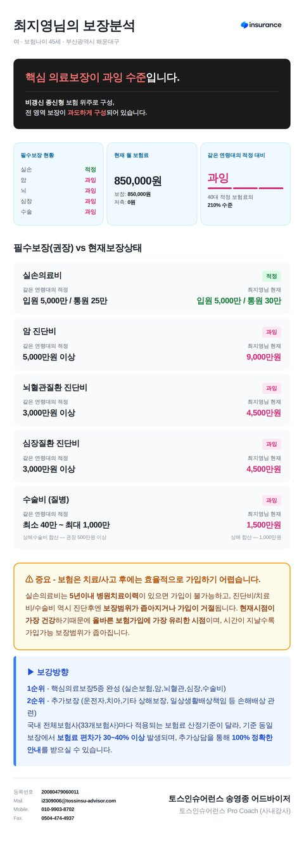

◆ 부연설명:
• 검정박스: "핵심 의료보장이 과잉 수준입니다." → 빨간색
• 갱신형 빨간 박스 ❌ 노출 (헤드라인 → 5개 보장 카드 직접 연결)
• 사례 ①과 비교: 갱신형 유무 외에 동일 — 사례 ①은 갱신형 빨간 박스 ✅ / 사례 ③은 ❌
• 메시지 결과: 갱신형 ❌ + 과잉 라벨 → ② "기납입보험료 외에도 32,000,000원이나 되는 보험료를 낭비하게 됩니다."

9-4. 사례 ④ — 본인 + 가족1·가족2 (가족 보험 동반)
김재호님 (48세 남, 연수구) — 월 보험료 420,000원 / 갱신형 1건 + 가족 보험 2건

◆ 케이스 분류:
• 본인: 갱신형 ✅ + 4개 보장 (암 과잉 / 뇌 보통 / 심장 보통 / 수술 적정) → 결론 #4 (1충분+2부족 → 빈약 수준)
• 가족1·2: 단독 가족 피보험자 보험 → PNG 추가 생성
• 산출물: 본인 PNG + 가족1 PNG + 가족2 PNG + 본인 메시지 1개 (가족 메시지 ❌)

◆ 본인 PNG (01.김재호.png)
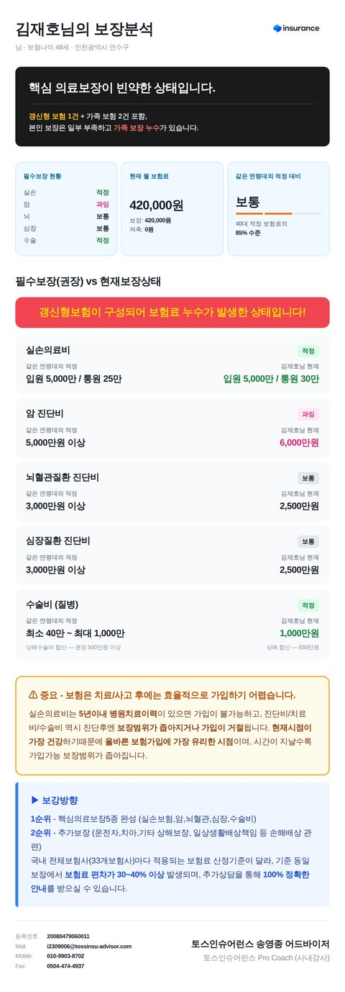
• 검정박스: "핵심 의료보장이 빈약한 상태입니다." → 흰색
• 보조 설명: "갱신형 보험 1건 + 가족 보험 2건 포함"

◆ 가족1 PNG (01.김재호01.png)
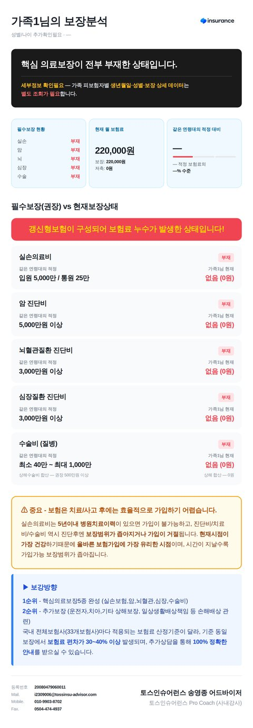
• 헤더: "가족1님의 보장분석"
• 헤더 부제: "성별/나이 추가확인필요 · —" (한 줄 통합)
• 5종 모두 부재 (CRM 보장 상세 ❌)
• 월 보험료: 220,000원 (가족 1 단독 피보험자 보험료 합계)
• 갱신형 ✅ → 빨간 박스 ✅ 노출

◆ 가족2 PNG (01.김재호02.png)
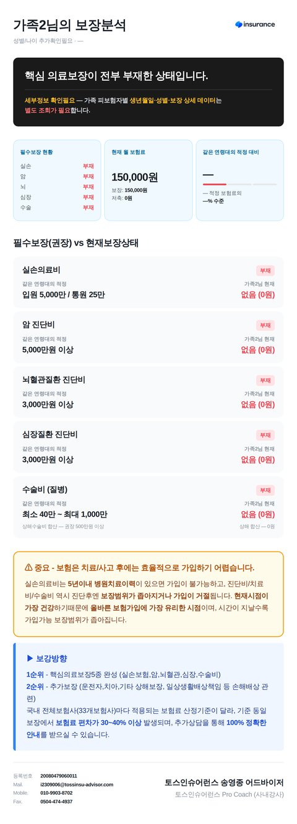
• 헤더: "가족2님의 보장분석"
• 월 보험료: 150,000원
• 갱신형 ❌ → 빨간 박스 ❌ 노출

부록. v5 → v6 변경 이력

영역 | v5 (이전) | v6 (현재)
라벨 색상 | 과잉=파랑(#1B64DA) / 빈약=amber(#F59E0B) | 과잉=핑크(#DB2777) / 빈약=오렌지(#F97316)
보통 색상 | 회색(#4E5968) | 검정(#191F28)
갱신형 박스 폰트 | 20px (.sec-title 90%) | 22px (.sec-title 100%)
.notice 본문 | v5 표현 | 5년이내 병원치료이력 등 v6 본문
.concl 본문 | v5 표현 | 33개보험사·30~40% 편차 v6 본문
.notice·.concl 폰트 | 17/15px | 19/17px (+2px)
가족 헤더 이름 | — | 가족1님·가족2님 (NN 순)
가족 헤더 부제 | — · 보험나이 —세 · — | 성별/나이 추가확인필요 · —
검정박스 색상 | 모든 케이스 accent 빨강 | 과잉만 accent / 그 외 흰색
검정박스 산출 | 5종 라벨 매핑 | 4개 보장 라벨 7가지 케이스 자체 산출

